- 基本架构
概述
Flink核心是一个流式的数据流执行引擎，其针对数据流的分布式计算提供了数据分布、数据通信以及容错机制等功能。基于流执行引擎，Flink提供了诸多更高抽象层的API以便用户编写分布式任务：
DataSet API， 对静态数据进行批处理操作，将静态数据抽象成分布式的数据集，用户可以方便地使用Flink提供的各种操作符对分布式数据集进行处理，支持Java、Scala和Python。
DataStream API，对数据流进行流处理操作，将流式的数据抽象成分布式的数据流，用户可以方便地对分布式数据流进行各种操作，支持Java和Scala。
Table API，对结构化数据进行查询操作，将结构化数据抽象成关系表，并通过类SQL的DSL对关系表进行各种查询操作，支持Java和Scala。
此外，Flink还针对特定的应用领域提供了领域库，例如：
Flink ML，Flink的机器学习库，提供了机器学习Pipelines API并实现了多种机器学习算法。
Gelly，Flink的图计算库，提供了图计算的相关API及多种图计算算法实现。

基本概念
Client：需求提出方，负责提交需求（应用），构造流图。
JobManager：负责应用的资源管理，根据应用的需求，想资源管理部门（ResourceManager）申请资源。
Yarn的ResourceManager：资源管理部门，负责整个集群的资源统一调度和分配。
TaskManager：负责实际计算工资，一个应用会拆给多个TaskManager来进行计算。是一个进程，及一个JVM（Flink用java实现）。主要作用是接收并执行JobManager发送的task，并且与JobManager通信，反馈任务状态信息，比如任务分执行中，执行完等状态，上文提到的checkpoint的部分信息也是TaskManager反馈给JobManager的。如果说JobManager是master的话，那么TaskManager就是worker主要用来执行任务。在TaskManager内可以运行多个task。多个task运行在一个JVM内有几个好处，首先task可以通过多路复用的方式TCP连接，其次task可以共享节点之间的心跳信息，减少了网络传输。TaskManager并不是最细粒度的概念，每个TaskManager像一个容器一样，包含一个多或多个Slot，如图。
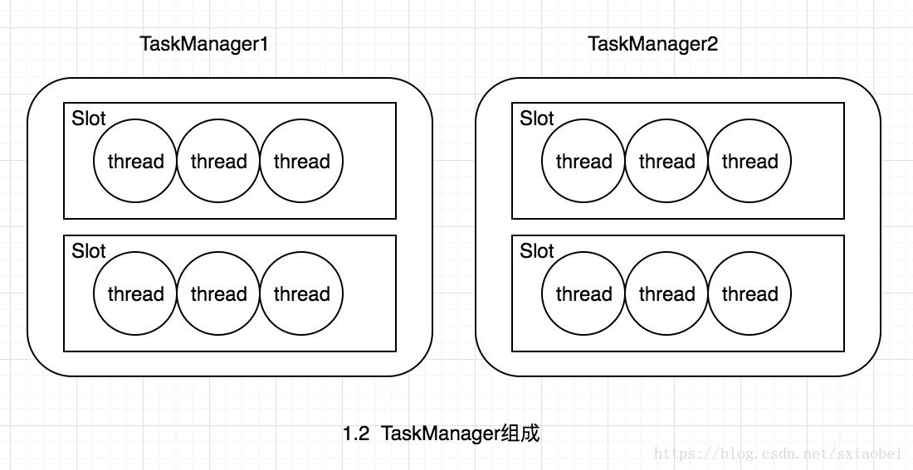
TaskSlot：任务槽，类似于Yarn当中的Container，用于资源的封装。但是在FLink中，taskSlot只负责封装内存的资源，不包含CPU的资源。每一个TaskManager中会包含3个TaskSlot，所以每一个TaskManager中最多能并发执行的任务是可控的，最多3个。TaskSlot有独占的内存资源，在一个TaskManager中可以运行不同的任务。

slot是TaskManager资源粒度的划分，每个Slot都有自己独立的内存。所有Slot平均分配TaskManger的内存，比如TaskManager分配给Solt的内存为8G，两个Slot，每个Slot的内存为4G，四个Slot，每个Slot的内存为2G，值得注意的是，Slot仅划分内存，不涉及cpu的划分。同时Slot是Flink中的任务执行器（类似Storm中Executor），每个Slot可以运行多个task，而且一个task会以单独的线程来运行。Slot主要的好处有以下几点：
可以起到隔离内存的作用，防止多个不同job的task竞争内存。
Slot的个数就代表了一个Flink程序的最高并行度，简化了性能调优的过程
允许多个Task共享Slot，提升了资源利用率，举一个实际的例子，kafka有3个partition，对应flink的source有3个task，而keyBy我们设置的并行度为20，这个时候如果Slot不能共享的话，需要占用23个Slot，如果允许共享的话，那么只需要20个Slot即可（Slot的默认共享规则计算为20个）。

Slots数量最合适的是跟taskmanager的cores数量成正比。当然，taskmanager.numberOfTaskSlots的推荐值就是cpu核心的数目。
一个约定俗成的规则是，task slot推荐的默认值是cpu的核数。对于超线程技术，每个slot占用两个或者更多的线程上下文。
slot个数=Kafka Partition的个数／TaskManager的个数
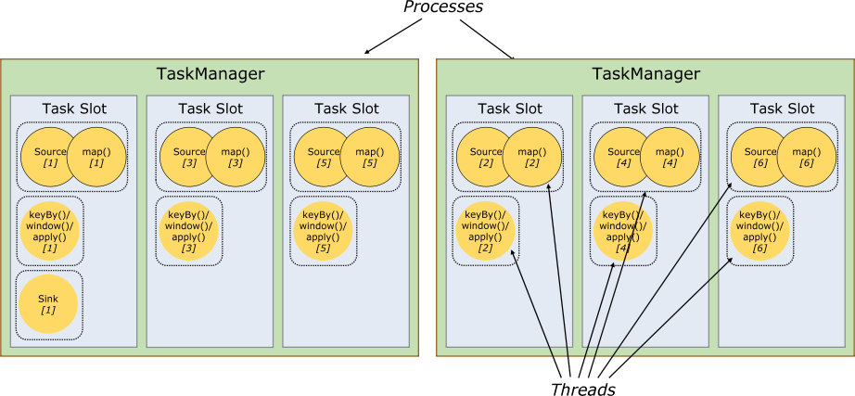
还拿上述的例子来说明Slot共享以及task调度的原理，如图1.3假设有两个TaskManager（TaskManager1和TaskManager2），每个TaskManager有2个Slot（Slot1和Slot2）。为了方便理解Slot共享的流程需要提前定义operator的并发度，来决定task的调度顺序。假设source/map的并发度为2，keyBy/window/sink的并发度为4，那么调度的顺序依次为source/map[1] ->source/map[2] ->keyBy/window/sink[1]->keyBy/window/sink[2]->keyBy/window/sink[3]->keyBy/window/sink[4]。如图1.3为了便于说明流程，将source/map的并发度设为4，keyBy/window/sink的并发度设为4。那么首先分配task source/map[1]，这个时候Slot中还没有task，分配到TaskManager1中，然后分配 source/map[2]，根据Slot共享规则，source/map[1]和source/map[2] 属于同一operator的不同task，所以source/map[2]不能共享Slot1，被分配到TaskManager1的Slot2，source/map[3]和source/map[4]同样会依次分配不同的Slot，接下来分配keyBy/window/sink[1],根据Slot共享规则，它可以和source/map[1]，共享同一个slot，所以也被分配到TaskManager1的Slot1中，keyBy/window/sink的其他任务依次被分配到不同Slot中。图1.4为并行度分别设置为2和4的分配过程，这里不再展开说明。
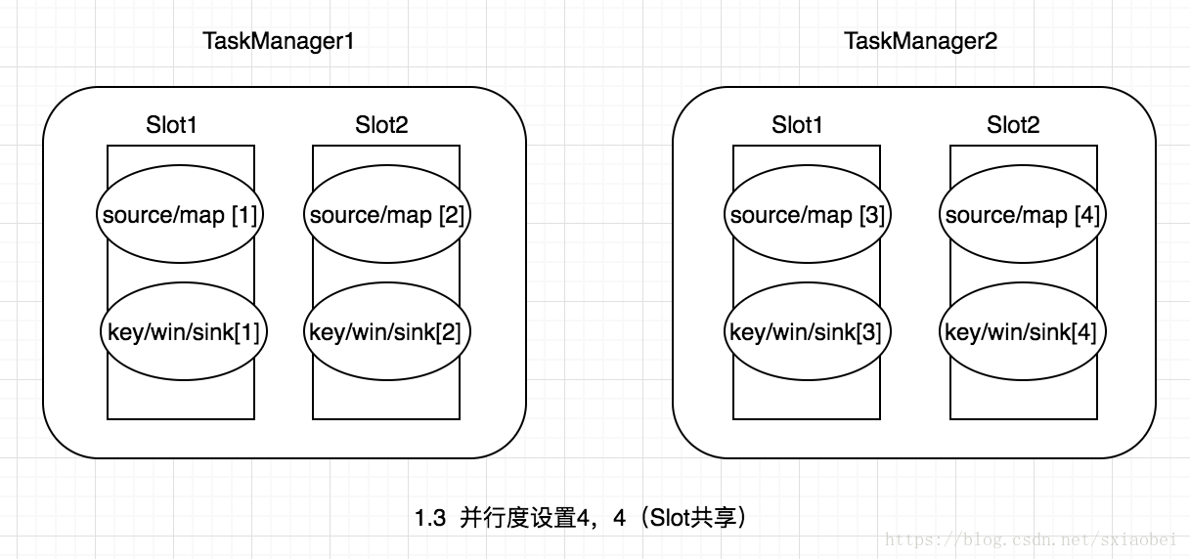

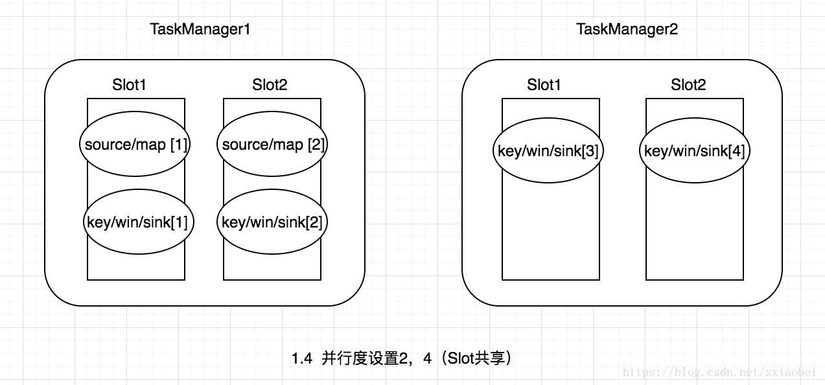

Task：TsakSlot当中的Task就是任务执行的具体单元。

Flink集群启动时，会启动一个JobManager进程、至少一个TaskManager进程。在Local模式下，会在同一个JVM内部启动一个JobManager进程和TaskManager进程。当Flink程序提交后，会创建一个Client来进行预处理，并转换为一个并行数据流，这是对应着一个Flink Job，从而可以被JobManager和TaskManager执行。在实现上，Flink基于Actor实现了JobManager和TaskManager，所以JobManager与TaskManager之间的信息交换，都是通过事件的方式来进行处理。

yarn的Nodemanager上可以多个TaskManager

处理机制
Exactly-Once是流处理系统需要支持的一个非常重要的特性,它保证每一条消息只被流处理系统处理一次,许多流处理任务的业务逻辑都依赖于Exactly-Once特性。相对于At-Least-Once或是At-Most-Once, Exactly-Once特性对流处理系统的要求更为严格,实现也更加困难。Flink基于分布式快照实现了Exactly-Once特性。

时间类型
Flink支持3种类型的时间窗口,分别适用于用户对于时间窗口不同类型的要求:
Operator Time。根据Task所在节点的本地时钟来切分的时间窗口。
Event Time。消息自带时间戳,根据消息的时间戳进行处理,确保时间戳在同一个时间窗口的所有消息一定会被正确处理。由于消息可能乱序流入Task,所以Task需要缓存当前时间窗口消息处理的状态,直到确认属于该时间窗口的所有消息都被处理,才可以释放,如果乱序的消息延迟很高会影响分布式系统的吞吐量和延迟。
Ingress Time。有时消息本身并不带有时间戳信息,但用户依然希望按照消息而不是节点时钟划分时间窗口,例如避免上面提到的第二个问题,此时可以在消息源流入Flink流处理系统时自动生成增量的时间戳赋予消息,之后处理的流程与Event Time相同。Ingress Time可以看成是Event Time的一个特例,由于其在消息源处时间戳一定是有序的,所以在流处理系统中,相对于Event Time,其乱序的消息延迟不会很高,因此对Flink分布式系统的吞吐量和延迟的影响也会更小。
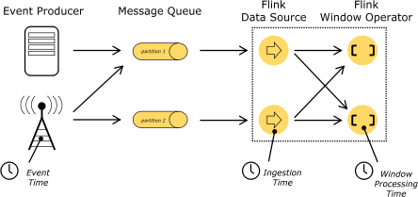
Flink支持基于时间窗口操作，也支持基于数据的窗口操作：
按分割标准划分：timeWindow、countWindow。
按窗口行为划分：Tumbling Window， Sliding Window、自定义窗口。

Event Time时间窗口的实现
Flink借鉴了Google的MillWheel项目，通过WaterMark来支持基于Event Time时间窗口。

当操作符通过基于Event Time的时间窗口来处理数据时，它必须在确定所有属于该时间窗口的消息全部流入此操作符后，才能开始处理数据。但是由于消息可能是乱序的，所以操作符无法直接确认何时所有属于该时间窗口的消息全部流入此操作符。
WaterMark包含一个时间戳，Flink使用WaterMark标记所有小于该时间戳的消息都已流入。

Flink的数据源在确认所有小于某个时间戳的消息都已输出到Flink流处理系统后，会生成一个包含该时间戳的WaterMark，插入到消息流中输出到Flink流处理系统中，Flink操作符按照时间窗口缓存所有流入的消息，当操作符处理到WaterMark时，它对所有小于该WaterMark时间戳的时间窗口的数据进行处理并发送到下一个操作符节点，然后也将WaterMark发送到下一个操作符节点。

为了保证能够处理所有属于某个时间窗口的消息，操作符必须等到大于这个时间窗口的WaterMark之后，才能开始对该时间窗口的消息进行处理，相对于基于Operator Time的时间窗口，Flink需要占用更多的内存，且会直接影响消息处理的延迟时间。对此，一个可能的优化措施是，对于聚合类的操作符，可能可以提前对部分消息进行聚合操作，当有属于该时间窗口的新消息流入时，基于之前的部分聚合结果继续计算，这样的话，只需缓存中间计算结果即可，无需缓存该时间窗口的所有消息。
https://ci.apache.org/projects/flink/flink-docs-release-1.6/dev/event_time.html

容错与快照
在flink中通过chekpointing来实现容错，checkpoint是一个全局的，提供异步快照机制，定期的对当前应用进行快照并存储到可靠存储上，当出现异常时，flink重启应用，并使用最近完成的checkpoint作为起点。一些用户实际可能保存的状态很大，占用上GB空间，这种情况下checkpoint的创建会非常慢，而且执行时占用的资源也比较多，从而提出incremental checkpointing，即增量方式。在增量方式之前，每次都是进行全量的checkpoint，但是每次快照都是基于上次的更新，不会很大，所以使用增量方式只要保持上一次与当前的差距即可。

Savepoint是通过Flink的检查点机制创建的流作业执行状态的一致图像。您可以使用Savepoints来停止和恢复，分叉或更新Flink作业。保存点由两部分组成：稳定存储（例如HDFS，S3，…）上的（通常是大的）二进制文件和（相对较小的）元数据文件的目录。稳定存储上的文件表示作业执行状态图像的净数据。Savepoint的元数据文件以（绝对路径）的形式包含（主要）指向作为Savepoint一部分的稳定存储上的所有文件的指针。

savepoint 和 checkpoint 区别
两者使用的代码是一样的。从概念上讲，Flink的Savepoints与Checkpoints的不同之处在于备份与传统数据库系统中的恢复日志不同。检查点的主要目的是在意外的作业失败时提供恢复机制。Checkpoint的生命周期由Flink管理，即Flink创建，拥有和发布Checkpoint - 无需用户交互。作为一种恢复和定期触发的方法，Checkpoint实现的两个主要设计目标是：i）being as lightweight to create （轻量级），ii）fast restore （快速恢复） 。针对这些目标的优化可以利用某些属性，例如，JobCode在执行尝试之间不会改变。

与此相反，Savepoints由用户创建，拥有和删除。他们的用例是planned (计划) 的，manual backup( 手动备份 ) 和 resume（恢复） 。例如，这可能是您的Flink版本的更新，更改您的Job graph ，更改 parallelism ，分配第二个作业，如红色/蓝色部署，等等。当然，Savepoints必须在终止工作后继续存在。从概念上讲，保存点的生成和恢复成本可能更高，并且更多地关注可移植性和对前面提到的作业更改的支持。

Flink通过Savepoint功能可以做到程序升级后，继续从升级前的那个点开始执行计算，保证数据不中断。
Flink中Checkpoint用于保存状态，是自动执行的，会过期，Savepoint是指向Checkpoint的指针，需要手动执行，并且不会过期。
据Flink路线图，后面Savepoint会和Checkpoint合并成一个，不像现在这样分成两个，而且一个自动、一个手动了。

Flink的Barrier是一种特殊的内部消息，用于将数据流从时间上切分为多个窗口，每个窗口对应一系列连续的快照中的一个。
Barrier由SourceStreamTask发起并向下游广播，下游算子当收到所有inputChannel的同一snapshot编号的barrier时向下游广播barrier同时自己做snapshot，下游算子重复此过程，最后barrier会流至作业的sink，sink接收到所有barrier以后向JobManager返回ack，至此整个快照过程结束。
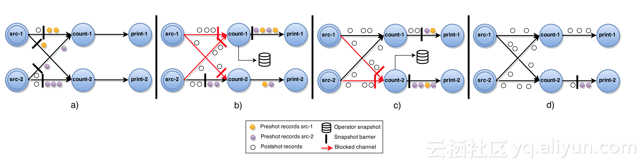
a) 首先barrier会由source第一次插入到数据流中，黑色竖线代表Snapshot barrier，它将数据流切分在两个checkpoint中，同时barrier随着数据流一起向下流动。

b) count-1上游依赖了两个channel并且已经收到两个barrier，此时count-1首先向它下游的print-1广播barrier（黑色竖线），同时自己做snapshot。由于count-2此时接收到一个barrier，如果是exactly-once那么这个已经接到barrier的channel后面的数据会暂时被缓存起来，等到另一个barrier到达后一起计算这就是数据流的对齐。

c) 此时count-2收到了另一个src-2发来的barrier，于是count-2和图b的count-1做同样的动作，先向数据流插入barrier然后做自己的state snapshot。

d) barrier传递到print后向JobManager返回ack，告知本次snapshot完成，JobManager将其从PendingCheckpoint转成CompeletedCheckpoint。

1）job第一次被提交；2）job被重新拉起；
上面这两个场景都会触发开启Checkpoint调度器
只有Source才会直接触发checkpoint，而中间算子或sink都是由barrier触发checkpoint快照的。在触发本task的state保存之前需要广播barrier给下游的算子，下游算子在接收到所有barrier以后也是先广播barrier再做自己的checkpoint，如此循环。taskManager发现快照失败会取消所有task任务并启动job重启策略。Flink在提交job和重启job的时候都会从最后一次completed的checkpoint开始恢复。
https://yq.aliyun.com/articles/622185

内存管理
Flink将内存分为3个部分，每个部分都有不同用途：
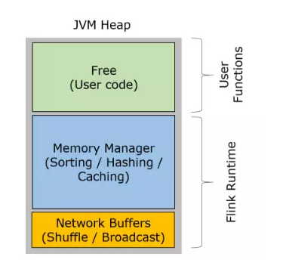
注意这是和jvm内存是有关系的，基于jvm
从Linux操作系统角度看，JVM是一个普通的应用程序进程，那么JVM具有一般操作系统进程的特点，一般的进程的内存结构和JVM进程的内存结构是类似的，它们的内存结构类比参见下图。
---------------------------------------------Java内存-------------------------------------------------------------
Jvm结构
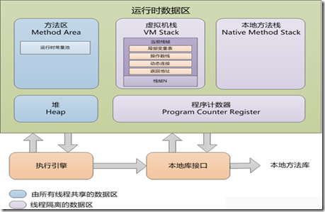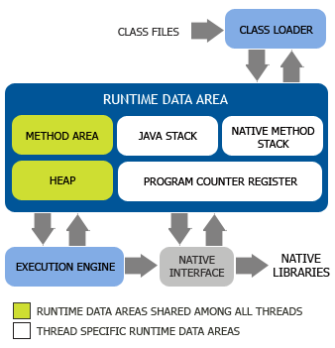

Jvm的内存结构

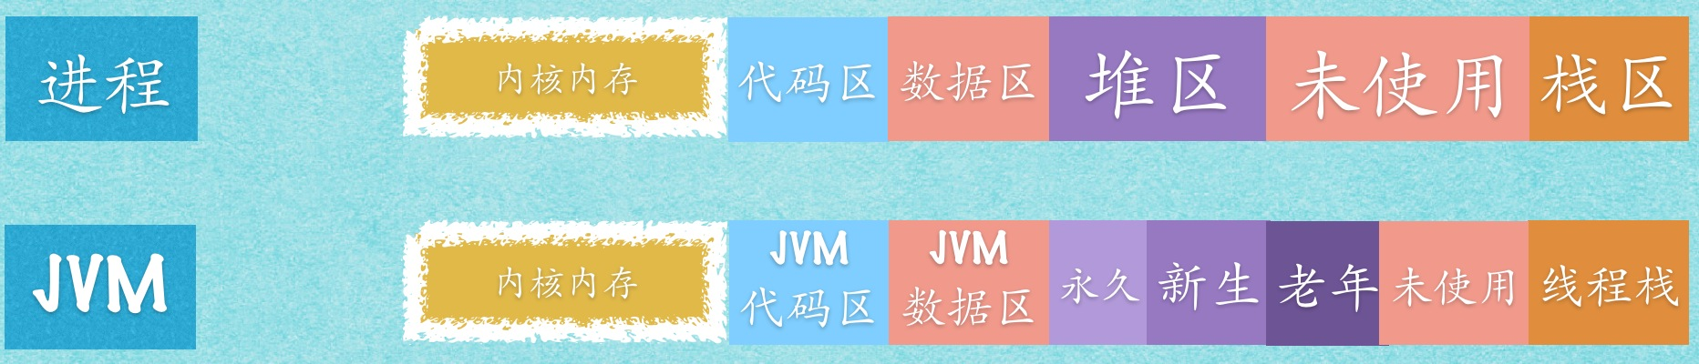

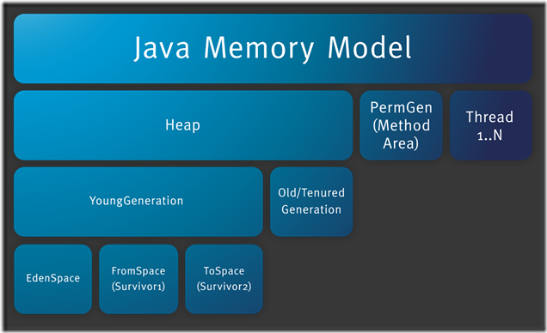
JVM内存结构主要有三大块：堆内存、方法区和栈。堆内存是JVM中最大的一块由年轻代和老年代组成，而年轻代内存又被分成三部分，Eden空间、From Survivor空间、To Survivor空间,默认情况下年轻代按照8:1:1的比例来分配；
------------------------------------

目前很多大数据处理框架，例如Hadoop、Spark、Storm、Flink等。它们都基于JVM语言开发（java or scala)，运行在JVM上。为了加速合并或者排序（基于磁盘的方式通常要慢一些），需要将数据加载到内存中，由于数据量巨大，对内存是不小的压力。

数据存储最简单的做法是将封装成对象直接存储到如List或者Map这样的数据结构中。这种做法会引发两个问题。一个问题是数据规模大，需要创建的对象非常多（数据加上存储的数据结构，它们将耗费大量的内存），可能引发OOM。另一个问题是GC，源源不断的数据需要被处理，对象持续产生并需要被销毁，对GC来说是不小的压力。

鉴于JVM自带的GC无法满足高效稳定的流处理，Flink建立了一套自己的内存管理体系。

Network buffers: 一些以32KB Byte数组为单位的buffer，主要被taskmanager的网络模块用于数据的网络传输。
Memory Manager pool大量以32KB Byte数组为单位的内存池，所有slot的运行时算法（例如Sort/Shuffle/Join）都从这个内存池申请内存，并将序列化后的数据存储其中，结束后释放回内存池。
Remaining (Free) Heap主要留给UDF中用户自己创建的Java对象，由JVM管理。也存储taskmanager本身的数据结构
Network buffers在Flink中主要基于Netty的网络传输，无需多讲。Remaining Heap用于UDF中用户自己创建的Java对象，在UDF中，用户通常是流式的处理数据，并不需要很多内存，同时Flink也不鼓励用户在UDF中缓存很多数据，因为这会引起前面提到的诸多问题。Memory Manager pool（以后以内存池代指）通常会配置为最大的一块内存，接下来会详细介绍。
在Flink中，内存池由多个MemorySegment组成，每个MemorySegment代表一块连续的内存，底层存储是byte[]，默认32KB大小。MemorySegment提供了根据偏移量访问数据的各种方法，如get/put int、long、float、double等，MemorySegment之间数据拷贝等方法和java.nio.ByteBuffer类似。对于Flink的数据结构，通常包括多个向内存池申请的MemeorySegment，所有要存入的对象通过TypeSerializer序列化之后，将二进制数据存储在MemorySegment中，在取出时通过TypeSerializer反序列化。数据结构通过MemorySegment提供的set/get方法访问具体的二进制数据。Flink这种看起来比较复杂的内存管理方式带来的好处主要有：
二进制的数据存储大大提高了数据存储密度，节省了存储空间。
所有的运行时数据结构和算法只能通过内存池申请内存，保证了其使用的内存大小是固定的，不会因为运行时数据结构和算法而发生OOM。对于大部分的分布式计算框架来说，这部分由于要缓存大量数据最有可能导致OOM。
内存池虽然占据了大部分内存，但其中的MemorySegment容量较大（默认32KB），所以内存池中的Java对象其实很少，而且一直被内存池引用，所有在垃圾回收时很快进入持久代，大大减轻了JVM垃圾回收的压力。
Remaining Heap的内存虽然由JVM管理，但是由于其主要用来存储用户处理的流式数据，生命周期非常短，速度很快的Minor GC就会全部回收掉，一般不会触发Full GC。
Flink当前的内存管理在最底层是基于byte[]，所以数据最终还是on-heap，最近Flink增加了off-heap的内存管理支持。Flink off-heap的内存管理相对于on-heap的优点主要在于：
启动分配了大内存(例如100G)的JVM很耗费时间，垃圾回收也很慢。如果采用off-heap，剩下的Network buffer和Remaining heap都会很小，垃圾回收也不用考虑MemorySegment中的Java对象了。
更有效率的IO操作。在off-heap下，将MemorySegment写到磁盘或是网络可以支持zeor-copy技术，而on-heap的话则至少需要一次内存拷贝。
off-heap可用于错误恢复，比如JVM崩溃，在on-heap时数据也随之丢失，但在off-heap下，off-heap的数据可能还在。此外，off-heap上的数据还可以和其他程序共享。
-------------------------------flink内存模型详解-----------------------------------
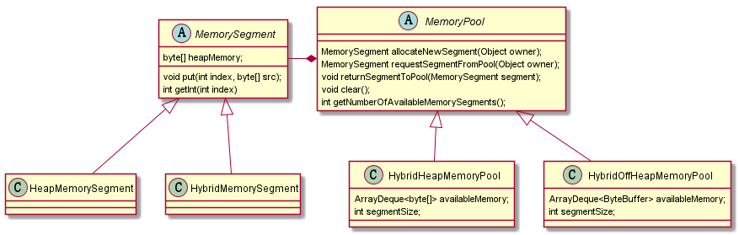
MemorySegment
MemorySegment是Flink管理内存的最小单位，是内存的抽象。MemorySegment有两种实现，堆（HeapMemorySegment、基于JVM内存），非堆（HybridMemorySegment、混合，可使用JVM内存或者直接内存）。

用户可以通过配置决定使用哪一种，参数“taskmanager.memory.off-heap”默认false，使用堆；设置为true，使用非堆。

MemorySegment的实现做了一些优化。

MemorySegment使用了较为底层的“sun.misc.Unsafe“。这里有一个典型的操作非堆的方式：将内存地址存储到address字段中，后续的通过index、offset的定位来读写数据。这种类C的写法，可以减少不必要的拷贝操作。
在Flink运行过程中，仅有一种MemorySegment实现类被加载（根据上述的配置），这样有利于JIT编译器的预热，通过使方法内连（method-inline)的方式降低调用的开销。
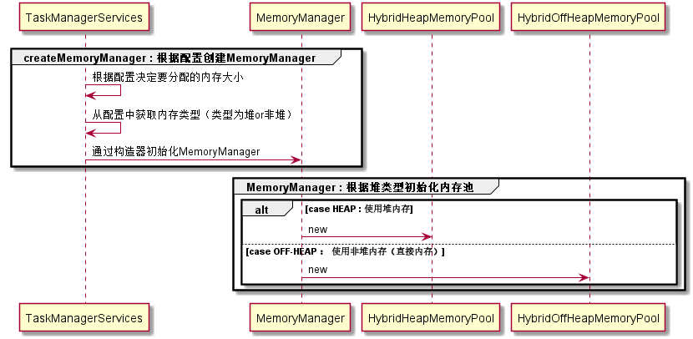
MemoryPool
MemoryPool负责管理MemorySegment，例如创建、销毁、获取、重用等。

MemoryPool在初始化的时候，创建了空的ArrayDeque，之后申请内存加入到ArrayDeque中。内存申请有两种：new byte[segmentSize] -- 堆内存、ByteBuffer.allocateDirect(segmentSize) -- 直接内存。(SegmentSize由配置"taskmanager.memory.segment-size"指定，默认32kb) 。这两种不同类型的内存，在使用之前会由MemorySegmentFactory.wrapXXXHeapMemory包装一次，统一抽象成MemorySegment。

MemoryPool的生命周期很长，从TaskManager创建直至销毁。所以在任务执行期间它占用的内存（Segment）不会释放，而是通过回收来重复使用。MemoryPool通过减少对象的创建和回收，大大降低了GC压力。

需要注意的是：Flink不是将所有的对象都写入到MemoryPool管理的内存中。默认的，Flink分配70%的内存给MemoryManager。执行过程中还需要一些内存，例如用户实现的自定义函数，在函数中创建的对象存储在堆中，由JVM的GC机制管理。

---------------------------------------------------------------
https://www.liangzl.com/get-article-detail-39397.html
https://www.jianshu.com/p/644d430aaa39

内存排序
Flink通过特殊设计的排序算法获得了非常好的性能，其排序算法的实现如下：

将待排序的数据经过序列化后存储在两个不同的MemorySegment集中。数据全部的序列化值存放于其中一个MemorySegment集中。数据序列化后的Key和指向第一个MemorySegment集中值的指针存放于第二个MemorySegment集中。

对第二个MemorySegment集中的Key进行排序，如需交换Key位置，只需交换对应的Key+Pointer的位置，第一个MemorySegment集中的数据无需改变。 当比较两个Key大小时，TypeComparator提供了直接基于二进制数据的对比方法，无需反序列化任何数据。

排序完成后，访问数据时，按照第二个MemorySegment集中Key的顺序访问，并通过Pointer值找到数据在第一个MemorySegment集中的位置，通过TypeSerializer反序列化成Java对象返回。

通过Key和Full data分离存储的方式尽量将被操作的数据最小化，提高Cache命中的概率，从而提高CPU的吞吐量。

移动数据时，只需移动Key+Pointer，而无须移动数据本身，大大减少了内存拷贝的数据量。

TypeComparator直接基于二进制数据进行操作，节省了反序列化的时间。

通过定制的内存管理，Flink通过充分利用内存与CPU缓存，大大提高了CPU的执行效率，同时由于大部分内存都由框架自己控制，也很大程度提升了系统的健壮性，减少了OOM出现的可能。

序列化

Flink对数据集的类型信息进行分析，然后自动生成定制的序列化工具类。Flink支持任意的Java或是Scala类型，通过Java Reflection框架分析基于Java的Flink程序UDF（User Define Function）的返回类型的类型信息，通过Scala Compiler分析基于Scala的Flink程序UDF的返回类型的类型信息。类型信息由TypeInformation类表示，这个类有诸多具体实现类，例如：

BasicTypeInfo任意Java基本类型（装包或未装包）和String类型。
BasicArrayTypeInfo任意Java基本类型数组（装包或未装包）和String数组。
WritableTypeInfo任意Hadoop的Writable接口的实现类。
TupleTypeInfo任意的Flink tuple类型(支持Tuple1 to Tuple25)。 Flink tuples是固定长度固定类型的Java Tuple实现。
CaseClassTypeInfo任意的 Scala CaseClass(包括 Scala tuples)。
PojoTypeInfo任意的POJO (Java or Scala)，例如Java对象的所有成员变量，要么是public修饰符定义，要么有getter/setter方法。
GenericTypeInfo任意无法匹配之前几种类型的类。

前6种类型数据集几乎覆盖了绝大部分的Flink程序，针对前6种类型数据集，Flink皆可以自动生成对应的TypeSerializer定制序列化工具，非常有效率地对数据集进行序列化和反序列化。对于第7种类型，Flink使用Kryo进行序列化和反序列化。此外，对于可被用作Key的类型，Flink还同时自动生成TypeComparator，用来辅助直接对序列化后的二进制数据直接进行compare、hash等操作。对于Tuple、CaseClass、Pojo等组合类型，Flink自动生成的TypeSerializer、TypeComparator同样是组合的，并把其成员的序列化/反序列化代理给其成员对应的TypeSerializer、TypeComparator。

数据传输
在执行引擎这一层，流处理系统与批处理系统最大不同在于节点间的数据传输方式。对于一个流处理系统，其节点间数据传输的标准模型是：当一条数据被处理完成后，序列化到缓存中，然后立刻通过网络传输到下一个节点，由下一个节点继续处理。而对于一个批处理系统，其节点间数据传输的标准模型是：当一条数据被处理完成后，序列化到缓存中，并不会立刻通过网络传输到下一个节点，当缓存写满，就持久化到本地硬盘上，当所有数据都被处理完成后，才开始将处理后的数据通过网络传输到下一个节点。这两种数据传输模式是两个极端，对应的是流处理系统对低延迟的要求和批处理系统对高吞吐量的要求。Flink的执行引擎采用了一种十分灵活的方式，同时支持了这两种数据传输模型。Flink以固定的缓存块为单位进行网络数据传输，用户可以通过缓存块超时值指定缓存块的传输时机。如果缓存块的超时值为0，则Flink的数据传输方式类似上文所提到流处理系统的标准模型，此时系统可以获得最低的处理延迟。如果缓存块的超时值为无限大，则Flink的数据传输方式类似上文所提到批处理系统的标准模型，此时系统可以获得最高的吞吐量。同时缓存块的超时值也可以设置为0到无限大之间的任意值。缓存块的超时阈值越小，则Flink流处理执行引擎的数据处理延迟越低，但吞吐量也会降低，反之亦然。通过调整缓存块的超时阈值，用户可根据需求灵活地权衡系统延迟和吞吐量。

动态表与持续查询
https://ci.apache.org/projects/flink/flink-docs-release-1.6/dev/table/streaming.html#dynamic-tables--continuous-queries

目前的应用开发趋势是集成，更多的基础组件会随着所需要的从业人员的增多、应用的多场景要求，而不断出现，并且简单高效，因此，选择适合的，会多种集成是必须得。

1.1独立集群架构
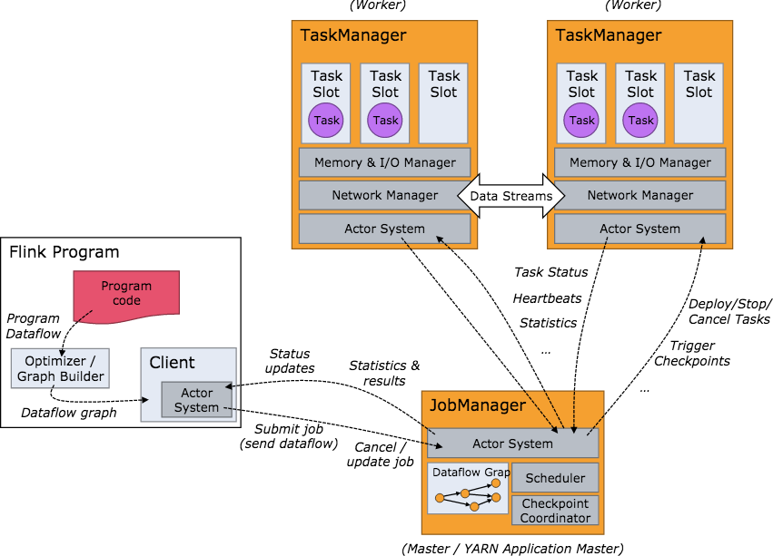
1.2on yarn架构

Yarn结构
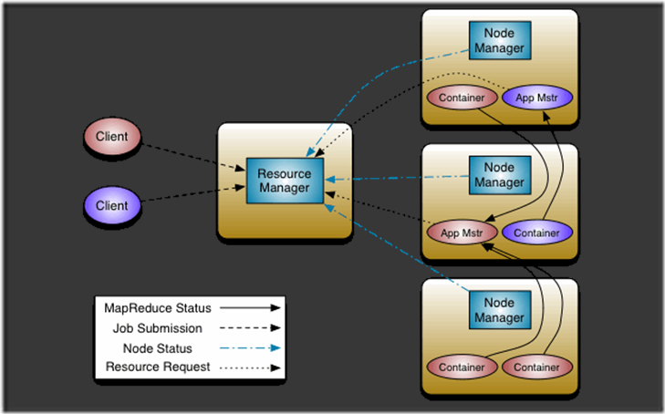
On yarn:

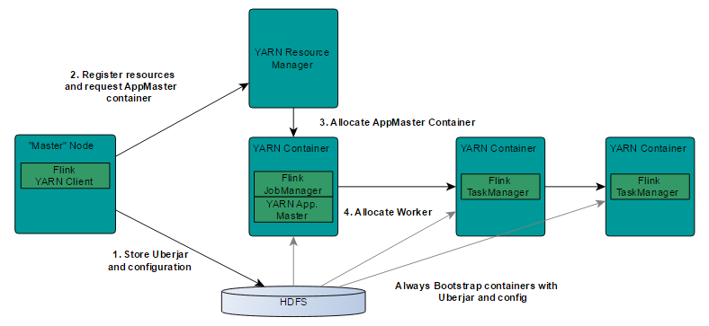
基于yarn层面的架构类似spark on yarn模式，都是由Client提交App到RM上面去运行，然后RM分配第一个container去运行 AM，然后由AM去负责资源的监督和管理。需要说明的是，Flink的yarn模式更加类似spark on yarn的cluster模式，在cluster模式 中，dirver将作为AM中的一个线程去运行，在Flink on yarn模式也是会将JobManager启动在container里面，去做个driver类似 的task调度和分配，YARN AM与Flink JobManager在同一个Container中，这样AM可以知道Flink JobManager的地址，从而 AM可以申请Container去启动Flink TaskManager。待Flink成功运行在YARN集群上，Flink YARN Client就可以提交Flink Job到 Flink JobManager，并进行后续的映射、调度和计算处理。

flink on yarn模式中，flink yarn-session的两种使用方式:
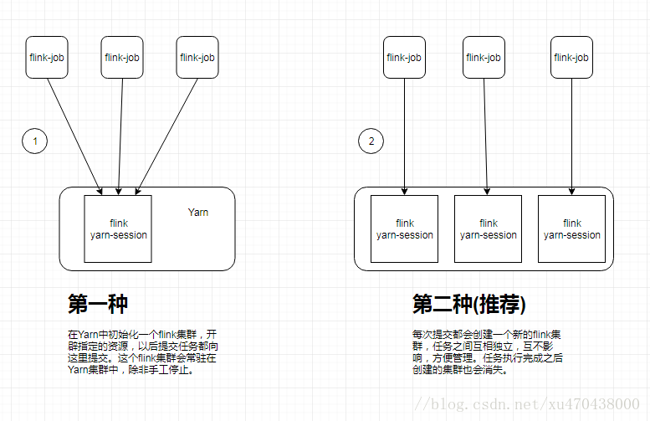

1.3组件栈/技术栈
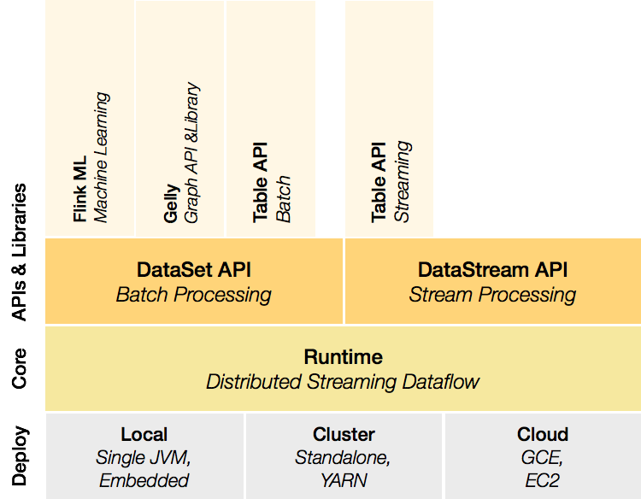
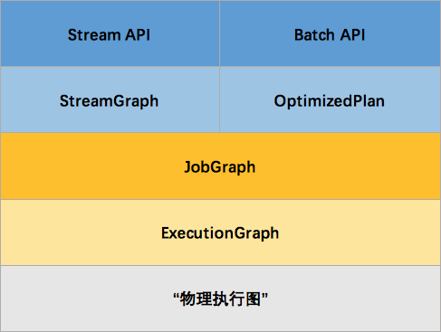
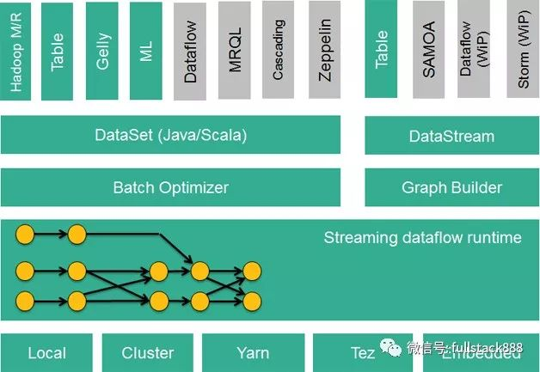

最新架构
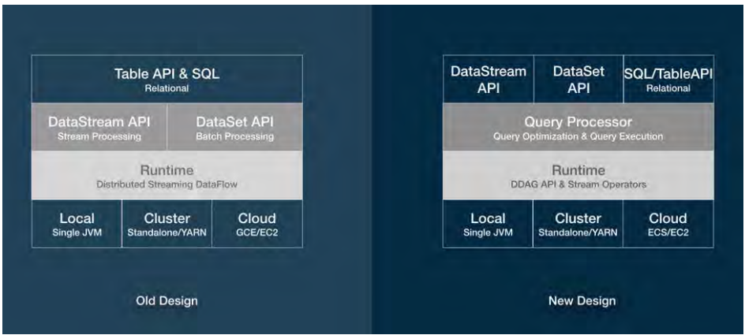

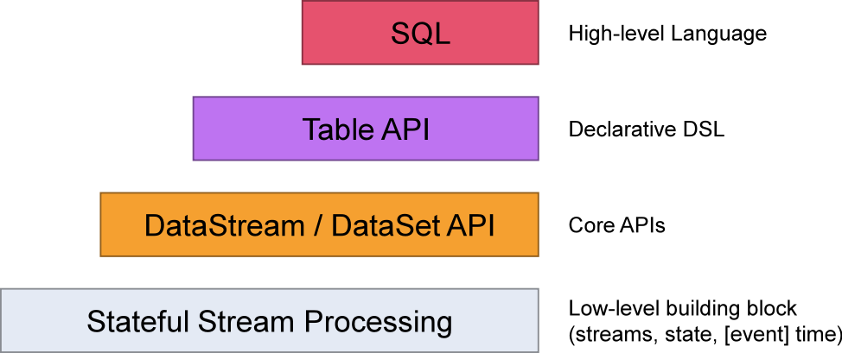
1.4在 Flink 中，Source 代表从外部获取数据源，Transformation 代表了对数据进行转换操作，Sink 代表将内部数据写到外部数据源。
一个 Flink Job 一般由 Source, Transformation, Sink 组成。

用户实现的Flink程序是由Stream数据和Transformation算子组成。
Stream是一个中间结果数据，而Transformation是算子，它对一个或多个输入Stream进行计算处理，输出一个或多个结果Stream。
Flink程序在执行的时候，会被映射成一个Streaming Dataflow，一个Streaming Dataflow是由一组Stream和Transformation Operator组成的。在启动时从一个或多个Source Operator开始，结束与一个或多个Sink Operator。Source操作符载入数据，通过map(), keyBy(), apply()等Transformation操作符处理stream。数据处理完成后，调用sink写入相关存储系统，如HDFS、HBase、Kafka等。

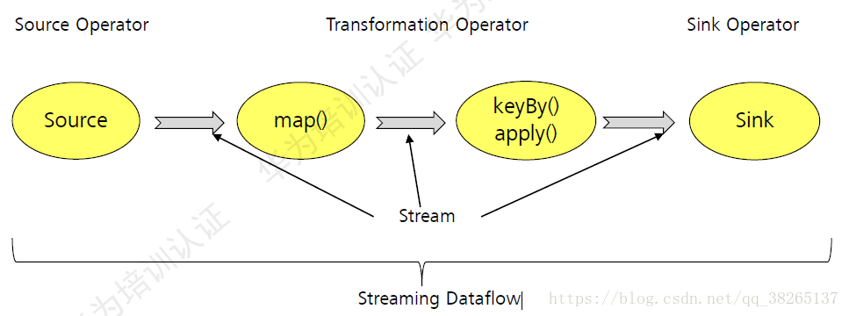
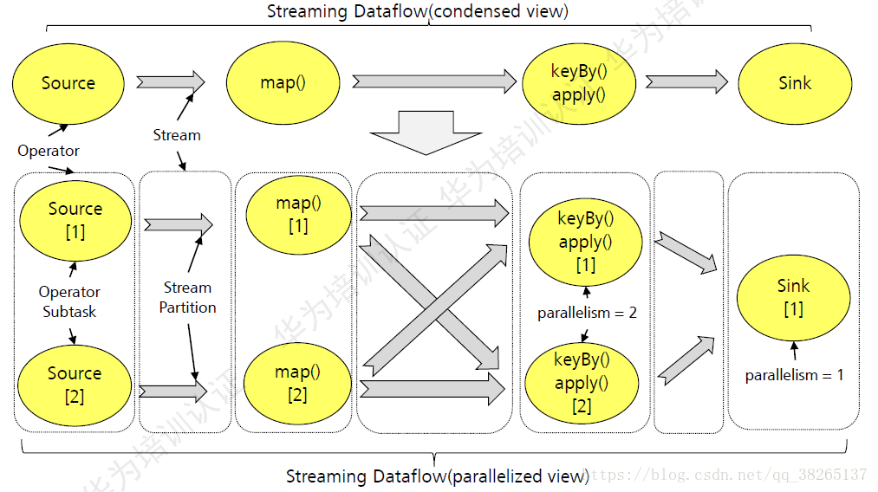
一个Stream可以被分成多个Stream的分区，也就是Stream Partition。一个Operator也可以被分为多个Operator Subtask。如上图中，Source被分成Source1和Source2，它们分别为Source的Operator Subtask。每一个Operator Subtask都是在不同的线程当中独立执行的。一个Operator的并行度，就等于Operator Subtask的个数。上图Source的并行度为2。而一个Stream的并行度就等于它生成的Operator的并行度。

数据在两个operator之间传递的时候有两种模式：
One to One模式：两个operator用此模式传递的时候，会保持数据的分区数和数据的排序；如上图中的Source1到Map1，它就保留的Source的分区特性，以及分区元素处理的有序性。
Redistributing 模式：这种模式会改变数据的分区数；每个一个operator subtask会根据选择transformation把数据发送到不同的目标subtasks,比如keyBy()会通过hashcode重新分区,broadcast()和rebalance()方法会随机重新分区；

flink中的source作为整个stream中的入口，而sink作为整个stream的终点。

1.5安装
Flink 有三种部署模式，分别是 Local、Standalone Cluster 和 Yarn Cluster。
1.5.1Local模式
对于 Local 模式来说，JobManager 和 TaskManager 会公用一个 JVM 来完成 Workload。如果要验证一个简单的应用，Local 模式是最方便的。实际应用中大多使用 Standalone 或者 Yarn Cluster，而local模式只是将安装包解压启动（./bin/start-local.sh）即可。

1.5.2standalone
https://blog.csdn.net/xu470438000/article/details/79533350

1.5.3yarn安装
https://blog.csdn.net/xu470438000/article/details/79533350
https://blog.csdn.net/qq_36864672/article/details/81217063

1.5.4windows安装
https://ci.apache.org/projects/flink/flink-docs-master/tutorials/flink_on_windows.html
注意务必通过命令行执行bat文件

1.5.5k8s安装
https://ci.apache.org/projects/flink/flink-docs-master/ops/deployment/kubernetes.html

1.6使用
https://www.cnblogs.com/shenfeng/p/flink_in_action_1.html
https://www.cnblogs.com/ooffff/p/9408174.html
https://blog.csdn.net/sunnyyoona/article/details/78316406

1.7 flink sql client
https://ci.apache.org/projects/flink/flink-docs-release-1.6/dev/table/sqlClient.html
https://cwiki.apache.org/confluence/display/FLINK/FLIP-24+-+SQL+Client

1.8执行例子
windows7下运行flink的WordCount.jar
新打开一个命令窗口,目录切换到flink下 输入下面的内容(注,README.txt中全是英文说明、out.txt不能存在——程序会帮我们自动建立的;--input之后的路径表示需要进行 wordcount的文件、--output之后的路径表示结果的输出路径): bin/flink.bat run examples/streaming/WordCount.jar --input D:/java/flink/test/README.txt --output D:/java/flink/test/out.txt

1.9开发环境搭建
https://training.da-platform.com/devEnvSetup.html

2.0源码调试
https://mp.weixin.qq.com/s/unns3GJswLh8cf6WbLPKGQ?utm_medium=hao.caibaojian.com&utm_source=hao.caibaojian.com

使用GitHub：https://www.cnblogs.com/r360/p/4931432.html

2.1常见问题
https://blog.csdn.net/mytobaby00/article/details/79861162

